VDP Instructies:

Selecteer het gewenste item in onze webshop en klik op de "Bestel" knop:
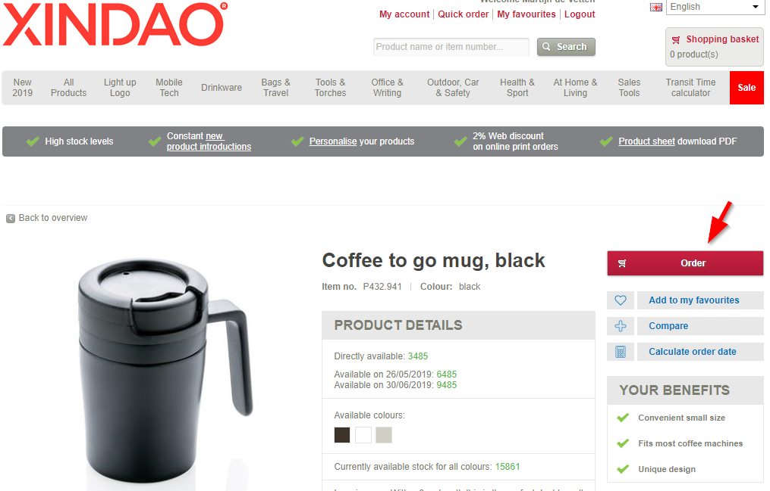

Voeg een decoratie toe en geef aan dat u variabele gegevens op die positie wilt laten graveren of afdrukken. De optie VDP (variabele data printing) wordt alleen getoond op de technieken die geschikt zijn voor individuele personalisatie.
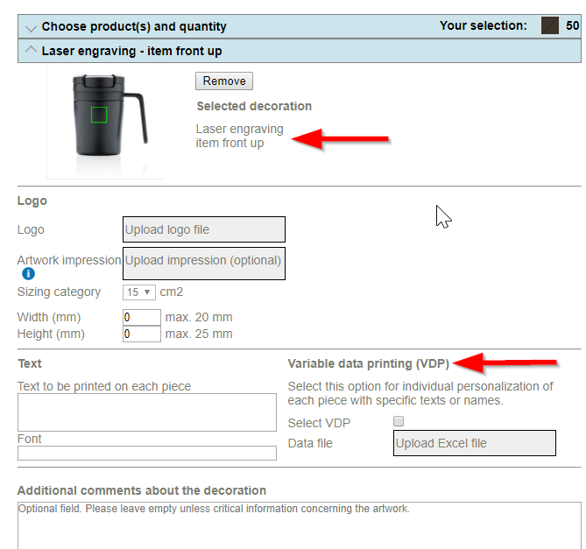

Upload een Excel document met de individuele data die moet worden gegraveerd/gedrukt.
In dit document uitsluitend de data opgeven die per stuk varieert!
Indien de voor- en achternaam moeten worden gegraveerd/gedrukt, moet het Excel document er zo uitzien:
Naam lijn 1 | Naam lijn 2
Peter | Parker
Nathalie | Jean

Of zo, in geval van een dubbele voornaam:
Naam lijn 1 | Naam lijn 2 | Naam lijn 3
Peter | Parker
Nathalie | Jean
Marie | Antoinnette | Roger

Op sleeves kunnen de teksten langer zijn:
Naam lijn 1 | Naam lijn 2 | Naam lijn 3 | Tekst voorzijde sleeve
Peter |  | Parker | We zijn blij je erbij te hebben!
Nathalie |  | Jean | Congratulations on your anniversary!
Marie | Antoinnette | Roger | Thank you!

BELANGRIJK:
- Alle onderdelen (voornamen, achternaam (met of zonder tussen voegsel)) dienen in een apart veld te te staan.
- Het lettertype dat in het Excel document wordt gebruikt, wordt ook gebruikt voor het eindproduct.
- De maximale lettergrootte voor de gekozen printpositie wordt door onze DTP afdeling berekend op basis van de langste naam (of tekst) in het document.
- Alle namen uit de lijst worden in hetzelfde lettertype en in dezelfde lettergrootte gegraveerd/gedrukt.
- Indien de voornaam van een persoon een dubbele naam is met meer karakters dan andere namen in de lijst, adviseren wij om de naam te splitsen over 2 kolommen zodat ze in 2 regels gegraveerd/afgedrukt worden.
*Meest gebruikte/aanbevolen lettertypen voor VDP: Helvética, Arial, Futura, Minion, Frutiger, Calibri, Myriad, Interstate, Gotham, Times New Roman
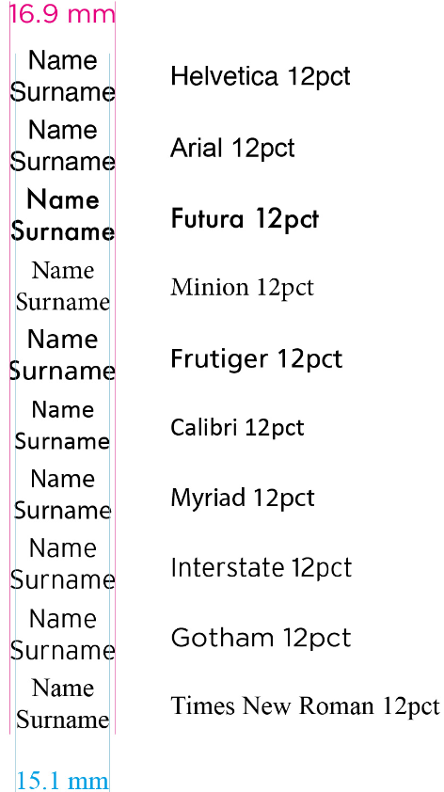

LET OP! Voor het borduren van individuele namen of teksten kunnen uitsluitend onderstaande lettertypes worden gebruikt:
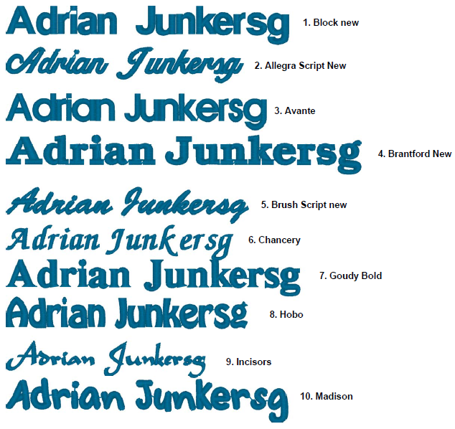

Prijsberekening VDP-orders/offertes:
Logo + individuele personalisatie:
1x graveerkosten/drukkosten per stuk
1x graveerkosten per stuk + 1x VDP kosten per stuk
2x instelkosten
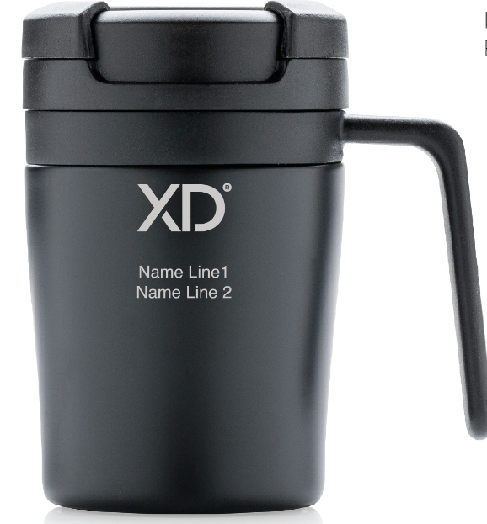

Logo + individuele personalisatie + sleeve met VDP
1x graveerkosten/drukkosten per stuk
1x graveerkosten per stuk + 1x VDP kosten per stuk
1x sleeve-kosten per stuk + 1x VDP kosten per stuk
3x instelkosten

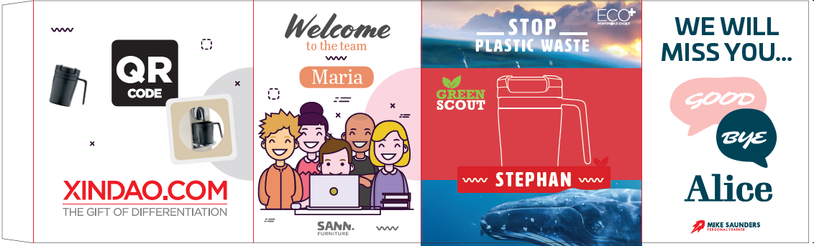

Als echte finishing touch kunnen wij de items voor u inpakken. De geschenkverpakkingen worden voorzien van een sticker met daarop de individuele naam die op het artikel of de sleeve staat.
